S
CDIP/21/14
ORIGINAL: Español
fecha: 30 de abril de 2018

Comité de Desarrollo y Propiedad Intelectual (CDIP)

Vigesimoprimera sesión
Ginebra, 14 a 18 de mayo de 2018

PROPIEDAD INTELECTUAL, TURISMO Y GASTRONOMÍA EN EL PERÚ: FOMENTANDO EL DESARROLLO DEL TURISMO Y LA GASTRONOMÍA EN EL PERÚ A TRAVÉS DE LA PROPIEDAD INTELECTUAL

Documento preparado por la Secretaría

Mediante una comunicación de fecha 27 de abril de 2018 dirigida a la Secretaría, el Instituto Nacional de Defensa de la Competencia y Protección de la Propiedad Intelectual de Perú presentó la propuesta de proyecto “Propiedad Intelectual, Turismo y Gastronomía en el Perú: Fomentando el desarrollo del turismo y la gastronomía en el Perú a través de la propiedad intelectual”, para ser examinada en la vigesimoprimera sesión del CDIP.

Dicha comunicación se recoge, junto con su anexo, en el Anexo del presente documento.

Se invita al Comité a considerar el Anexo del presente documento.

[Sigue el Anexo]

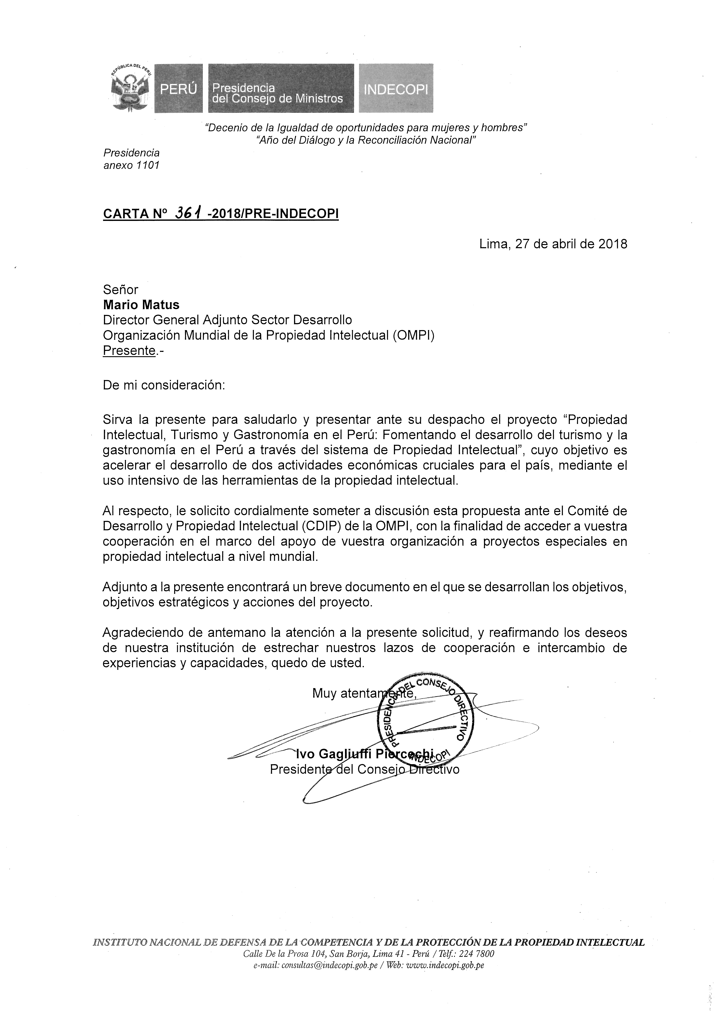

PROYECTO

- RESUMEN
Titulo | Propiedad Intelectual, Turismo y Gastronomía en el Perú: Fomentando el desarrollo del turismo y la gastronomía en el Perú a través del sistema de Propiedad Intelectual.
Breve descripción del proyecto | El proyecto busca crear conciencia y fomentar el uso del sistema de Propiedad Intelectual (PI) en los sectores turismo y gastronomía, como forma de acelerar el desarrollo de la gastronomía peruana, y el aprovechamiento sostenible y respetuoso de la larga y amplia tradición y cultura relacionadas, dando valor agregado a los productos y servicios ofrecidos alrededor de ella.  Para ello, se proponen estrategias y acciones que involucran un trabajo conjunto entre los principales actores vinculados con el turismo, la gastronomía y la PI, tanto del sector público como del sector privado; con la intención de elaborar un protocolo práctico que tenga por objetivo el desarrollo del turismo y la gastronomía a través del uso de las herramientas de la PI.  Asimismo, como parte de una estrategia de sensibilización entre tales actores, se propone organizar un evento que ayude en la difusión de los beneficios del uso de la PI en el turismo y gastronomía.  De otro lado, y como un medio para conservar las prácticas tradicionales culinarias peruanas, se propone regular la figura de las especialidades tradicionales garantizadas, para lo cual será necesario analizar la regulación existente en materia de PI en el Perú y estudiar el impacto que ha tenido esta figura jurídica a nivel internacional.
Resultados esperados | Conservar la calidad de la gastronomía tradicional peruana y potenciar su innovación.  Asimismo, incrementar la actividad económica en torno a la gastronomía y el turismo en el Perú, y su valor añadido, mediante el uso intensivo de la PI (garantizando, por ejemplo, formas tradicionales de preparación, origen geográfico y calidad de insumos, correcta manipulación de alimentos, etc.) como un recurso que permita capitalizar la gran diversidad de productos locales y conocimientos tradicionales que sirven de base al desarrollo de estas actividades.
Duración del proyecto | 36 meses
Presupuesto del proyecto

- DESCRIPCION DEL PROYECTO
  - Introducción a la problemática

En la actualidad, el turismo constituye una importante fuente de ingresos para los países, representando incluso para algunos países en vías de desarrollo, una de sus fuentes más relevantes.

En el Perú, de acuerdo con «Evaluación de mercado para el análisis del turismo gastronómico en el Perú», presentado por la Comisión de Promoción del Perú para la Exportación y el Turismo – PROMPERÚ en el año 2017, los principales focos de atracción turística son la cocina (59%), Machu Picchu (60%) y diversos paisajes naturales (61%). En dicha evaluación se destaca que el 82% de los turistas identifican al Perú como un destino gastronómico. En relación con ello, cabe destacar que el Perú ha sido elegido el mejor destino culinario por sexto año consecutivo, por los World Travel Awards 2017.

La variedad de productos peruanos de alta calidad vinculada a la historia, al terruño y a formas tradicionales de cultivo, producción o elaboración, viene siendo reconocida a nivel mundial a través de su gastronomía.

La gastronomía peruana no sólo abarca a los platos y recetas, sino a los productos agrícolas, ingredientes, técnicas de producción y alimentación (la pachamanca, por ejemplo), artefactos alimentarios, rituales de alimentación, entre otros. Así, la gastronomía peruana no solo abre campos para el desarrollo de la agricultura, ganadería y pesca al crear demanda para productos peruanos, sino que además desencadena nuevos negocios y demanda por mayor calidad en el campo peruano.

Los reconocimientos internacionales de restaurantes peruanos explican la alta demanda de los tours gastronómicos, a través de los cuales se puede descubrir el arte culinario de los antepasados peruanos, el cual perdura gracias a la fusión de alimentos y técnicas vanguardistas. Los referidos tours gastronómicos no solo incluyen visitas a restaurantes de alta cocina, sino también visitas a granjas que producen los ingredientes que componen los platillos, así como a mercados y tiendas donde se comercializan insumos, clases participativas, degustaciones, entre otros.

Esta información revela una invalorable oportunidad para generar las condiciones de desarrollo económico y social en las poblaciones de las zonas potencialmente turísticas, atraer inversiones y generar un espacio para propuestas desde el terreno de la PI.

Es importante destacar que los servicios prestados a través de restaurantes, asociaciones de hoteles y operadores de viaje concentran gran cantidad de mano de obra calificada, lo cual trae consigo un número elevado del porcentaje de empleabilidad bien remunerado y la revalorización de los productos tradicionales, en beneficio de las familias productoras del campo y también de los cocineros.

Los agentes involucrados en la industria gastronómica desempeñan pues un papel clave en la prestación de servicios de alta calidad a los turistas respondiendo a sus necesidades más específicas. Para hacerlo, pueden beneficiarse fuertemente del uso estratégico del sistema de PI. Así, los cocineros pueden valerse de marcas, nombres y lemas comerciales en relación con los productos y servicios que ofrecen en sus restaurantes, y eventualmente podrían contar con derechos de autor sobre formas originales de expresión de sus cartas o menús; por su parte, quienes están detrás de los insumos utilizados por los chefs, como por ejemplo es el caso de los productores, pueden también utilizar el sistema de PI a través de marcas colectivas, marcas de certificación, denominaciones de origen, variedades vegetales y conocimientos tradicionales, folclor, entre otros.

Otra manera de cautelar las expresiones de nuestra gastronomía y los insumos que la componen, están dadas por las Especialidades Tradicionales Garantizadas (ETG), que buscan proteger los productos y las recetas tradicionales.

Pese a lo anterior, no se aprecia un uso intensivo de los elementos de la PI en los sectores turismo y gastronomía peruanos. Un reflejo de lo anterior es que, en materia de marcas, de acuerdo a información estadística generada por el INDECOPI, del total de marcas registradas en el año 2017 a residentes peruanos, sólo el 5.6 % correspondió a servicios de restauración y hospedaje.

En adición a lo expuesto, elementos como la ETG, por ejemplo, no se encuentran regulados en la legislación peruana, lo cual limita posibilidades efectivas de protección de productos y recetas tradicionales en el país.

  - Objetivos
Objetivo general:

Promover el uso del sistema de PI en los sectores turismo y gastronomía.

Objetivos específicos:

- Crear capacidades en favor de los agentes económicos vinculados al turismo y la gastronomía, así como en favor de las autoridades nacionales, incluidas las oficinas de PI, sobre cómo usar y aprovechar las herramientas y estrategias de PI para agregar valor que diferencie a sus productos y servicios, y diversificar sus actividades económicas respetando tradiciones y cultura locales.

- Desarrollar y regular la figura de la Especialidad Tradicional Garantizada (ETG), como forma de preservar y proteger productos y recetas tradicionales peruanas.

  - Estrategia

La estrategia está orientada a desarrollar actividades concretas para lograr los objetivos del proyecto y comprende lo siguiente:

- Estrategia 1: Difusión y sensibilización:

Acción 1.1: Instalación de una mesa de trabajo público-privado entre los principales actores vinculados con el turismo, la gastronomía y la PI en el Perú: MINCETUR, PROMPERÚ, APEGA, AHORA, INDECOPI, así como líderes de opinión en el sector (Gastón Acurio, Virgilio Martínez, entre otros).

Acción 1.2: Preparación de un reporte, a modo de línea de base, de la situación de la propiedad intelectual en las actividades de turismo y gastronomía, identificando su relacionamiento a lo largo de la cadena de valor.

Acción 1.3: Organización de un seminario internacional en el Perú sobre PI, gastronomía y turismo, en el cual se pueda evidenciar cómo la PI puede generar desarrollo en los referidos sectores (por ejemplo, fomentar el uso de productos con denominación de origen, marcas colectivas de productos tradicionales, y el desarrollo reputacional a partir del uso de herramientas de PI)

- Estrategia 2: Conexión con el mercado

Acción 2.1: Elaboración de un protocolo para enlazar actividades económicas ligadas al turismo y la gastronomía con los mercados, utilizando las herramientas de la propiedad intelectual, que sirva de guía que facilite a los agentes del mercado el uso de las mismas.

Acción 2.2: Medición del resultado de la puesta en práctica del protocolo aludido en la acción 2.1, a fin de tener evidencia para realizar ajustes o cambios para alcanzar un impacto mayor.

- Estrategia 3: Regulación

Acción 3.1: Evaluar el marco institucional peruano y desarrollar e implementar una regulación de la Especialidad Tradicional Garantizada (ETG), a fin de utilizar dicha herramienta como un elemento reputacional que promueva las actividades económicas ligadas a la gastronomía, y facilite su expansión y protección a nivel internacional.

[Fin del Anexo y del documento]

